И.М. Бондарева
5 класс
Русский язык
Дата урока: 10.06.22
Урок 140 Обобщение изученного по теме «Лексика. Синонимы, антонимы, омонимы»
Цель урока: закрепить умения различать синонимы, антонимы, омонимы.

ХОД УРОКА
I. Организационный момент.
Доброе утро, ребята!!!

Десятое июня
Классная работа
Синонимы, антонимы, омонимы

II. Повторение.
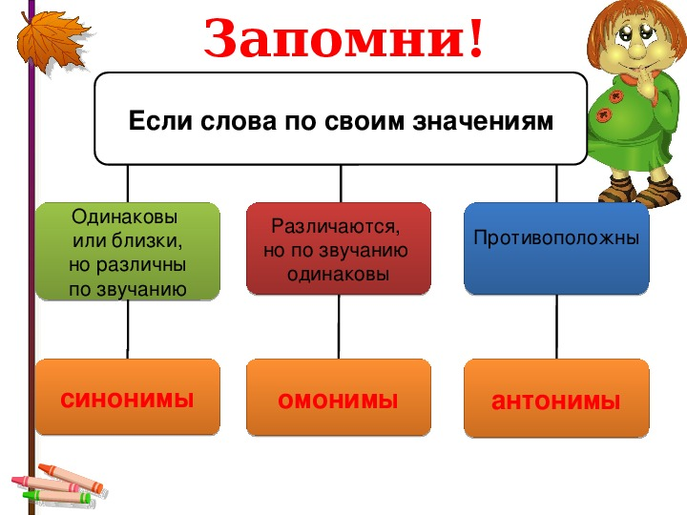

II. Выполните тестовое задание.

1. Какой раздел науки о языке изучает синонимы, антонимы и омонимы?
А) Стилистика
Б) Морфемика
В) Орфография
Г) Лексикология
2. Для чего нужны в тексте синонимы?
А) Для избежания повторов
Б) Для усложнения текста
В) Для уточнения информации
Г) Для увеличения объема текста
3. Синонимы – это слова:
А) Противоположные по значению
Б) Одинаковые по написанию, но разные по значению
В) Разные по написанию, но близкие по значению
Г) Схожие по написанию и звучанию, но разные по значению
4. Что такое омонимы?
А) Слова, близкие по звучанию и написанию, но различающиеся значением
Б) Слова, имеющие противоположное значение
В) Слова, которые по-разному пишутся, но близки по лексическому значению.
Г) Слова, которые одинаково пишутся и звучат, но имеют разное лексическое значение.
5. Какое имеют лексическое значение антонимы?
А) Близкое
Б) Различное
В) Противоположное
Г) Одинаковое
6. Укажите один из основных признаков антонимов:
А) Относятся к одной и той же части речи
Б) Имеют одинаковое количество слогов
В) Должны начинаться с одной и той же буквы
Г) Пишутся одинаково
7. Выберите антонимы, которые обозначают временные отношения:
А) Внутри - снаружи
Б) Днём - ночью
В). Дорого - дешево
Г) Весело - грустно
8. Выберите антонимы, которые обозначают количество:
А) Близко - далеко
Б) Много - мало
В) Вверх - вниз
Г) Злость – доброта
9. При помощи чего образуются однокоренные антонимы?
+ А) Приставки
Б) Корня
В) Суффикса
Г) Окончания
10. Выберите однокоренные антонимы:
А) День - дневной
Б) Родной - родственный
В) Утренний - вечерний
Г) Отнести – принести
11. Укажите, какая пара антонимов не относится к однокоренным:
А) Открыть - закрыть
Б) Весёлый - невеселый
В) Избыток - недостаток
Г) Большой – небольшой
12. Выберите пословицу, в которой присутствуют антонимы:
А) Лодырь и бездельник – им и праздник в понедельник
Б) Не знаешь, где найдешь, а где потеряешь.
В) Не думал, не гадал, как в беду попал
Г) Бедность крадёт, а нужда лжет
13. Какая пара слов – синонимы?
А) Семья - семейный
Б) Радушно - неприязненно
В) Лёгкий - невесомый
Г) Генеральский – генеральный
14. Какое слово не является синонимом к слову «буря»?
А) Ураган
Б) Тайфун
В) Ливень
Г) Шторм
15. Какое слово не является синонимом к слову «красный»?
А) Алый
Б) Персиковый
В) Пурпурный
Г) Багровый
16. Какая пара синонимов относится к однокорневым?
А) Жена - супруга
Б) Следствие – расследование
В) Вдвоем - наедине
Г) Мокрый - влажный
17. Укажите к какому слову являются синонимами слова «высокомерный, надменный»:
А) Гениальный
Б) Глупый
В) Гордый
Г) Зазнайка
18. Выберите лишнее слово:
А) Ходить
Б) Бродить
В) Прыгать
Г) Таскаться
19. Укажите пару слов, которая синонимами не является:
А) Гостеприимный – неприветливый
Б) Громкий – оглушительный
В) Аккуратный – опрятный
Г) Рассеянный – небрежный
20. Выберите слово, которое не является омонимом:
А) Гладь
Б) Очки
В) Наряд
Г) Пальто

До свидания!!!

